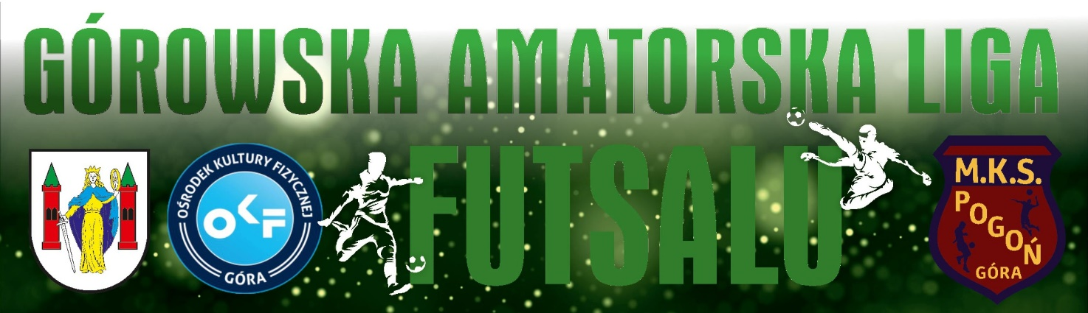
KLASYFIKACJA STRZELCÓW

16 BRAMEK
- KACPER FILA (TEAM SPIRIT)
11 BRAMEK
- MACIEJ MAĆKOWIAK (TEAM SPIRIT)
10 BRAMEK
- SZYMON TUPIEC (EKIPA PERSONALNEGO)
9 BRAMKEK
- ŁUKASZ TUPIEC (TEAM SPIRIT)
7 BRAMEK
- BŁAŻEJ BOJANOWSKI (AMATORZY)
6 BRAMKI
- DAMIAN SZOŁYGA (SOKÓŁ NIECHLÓW)
- TOMASZ KOTARSKI (TEAM SPIRIT)
5 BRAMEK
- DARIUSZ POŹNIAK (KOŹLARZE)
- MARCIN TUPIEC (EKIPA PERSONALNEGO)
- KRYSTIAN KOROŚ (AMATORZY)
4 BRAMKI
- DOMINIK CHYLAK (AMATORZY)
- ADRIAN DZIADKIEWICZ (EKIPA PERSONALNEGO)
- BARTOSZ JURGA (KOŹLARZE)
- JAKUB MAJEWSKI (TEAM SPIRIT)
3 BRAMKI
- JAKUB HUZAR (EKIPA PERSONALNEGO)
- KAMIL KASZKUR (AMATORZY)
2 BRAMKI
- IGOR NOGA (MŁODE WILKI)
- SZYMON OCHNIA (MŁODE WILKI)
- JAKUB JARZĄB (EKIPA PERSONALNEGO)
- KAMIL MISZCZYK (EKIPA PERSONALNEGO)
- MICHAŁ WOJTASZEK (KOŹLARZE)
- TOMASZ CHOLEWIŃSKI (WARRIORS)
- DOMINIK KRZEMIEŃ (ALBATROSY)
- JAN CISZEWSKI (WARRIORS)
- MARCIN POLAŃSKI (WARRIORS)
- MIŁOSZ STELMACH (TEAM SPIRIT)
- WIKTOR MIKOŁAJCZYK (MŁODE WILKI)
1 BRAMKA
- MAREK NOWAK (TEAM SPIRIT)
- BARTOSZ MASTALERZ (MŁODE WILKI)
- KRZYSZTOF MISZCZYK (SOKÓŁ NIECHLÓW)
- MATEUSZ FLUDER (SOKÓŁ NIECHLÓW)
- DAMIAN MISZCZYK (EKIPA PERSONALNEGO)
- ŁUKASZ NOWAK (ALBATROSY)
- KRZYSZTOF SKIBA (KOŹLARZE)
- KAMIL SREBNIAK (KOŹLARZE)
- ADRIAN SZANKOWSKI (WARRIORS)
- MACIEJ BODAJ (ALBATROSY)
- SEBASTIAN SOBCZYK (ALBATROSY)
- PAWEŁ ŚWIRSKI (SOKÓŁ NIECHLÓW)
- RADOSŁAW MAJEWSKI (SOKÓŁ NIECHLÓW)
- DANIEL CZAJA (WARRIORS)
- KRZYSZTOF MAKOWSKI (WARRIORS)
- ADRIAN SZANKOWSKI (WARRIORS)
- DAMIAN MISZCZYK (EKIPA PERSONALNEGO)
- TOMASZ PATRZYKĄT (KOŹLARZE)
- MARCIN ŁAWNICZAK (AMIGOS)
- JAKUB FIJAŁKOWSKI (AMIGOS)
- PAWEŁ TUPIEC (TEAM SPIRIT)
- ŁUKASZ GĘSTWA

